MATEMÁTICA- 7º “A” y “B”
MATEMÁTICA
Curiosidades del museo

- Para comenzar con el desafío del museo tienes que completar los siguientes datos personales. Deberás controlar el tiempo que tardas en resolverlo:
Nombre y apellido:……………………………………………………………………………….
Número DNI : ………………………………………..
(utilizando tu n° de DNI completa las expresiones pedidas)

EXPRESIÓN LITERAL:
EXPRESIÓN ADITIVA:
EXPRESIÓN MIXTA:
CON POTENCIAS DE 10:
COMO CONJUNTO:
TIEMPO DE REALIZACIÓN | _ _ : _ _ : _ _

- En la sala de los planetas encontramos el siguiente desafío, Una sopa de números.
- Los participantes deben encontrar el número inmediato anterior y posterior a las distancias recorridas en el último año de los siguientes astros:
3 | 4 | 8 | 5 | 6 | 7 | 8 | 9 | 1 | 2 | 9
1 | 8 | 7 | 9 | 4 | 7 | 9 | 8 | 9 | 9 | 9
5 | 6 | 9 | 7 | 8 | 9 | 1 | 2 | 3 | 4 | 9
0 | 5 | 4 | 6 | 7 | 8 | 9 | 0 | 1 | 2 | 9
0 | 1 | 7 | 0 | 1 | 9 | 6 | 5 | 4 | 3 | 9
0 | 2 | 9 | 4 | 5 | 6 | 7 | 8 | 9 | 8 | 9
0 | 3 | 9 | 1 | 2 | 3 | 4 | 5 | 6 | 0 | 9
0 | 4 | 0 | 4 | 7 | 8 | 9 | 0 | 1 | 2 | 8
0 | 8 | 0 | 2 | 3 | 5 | 6 | 7 | 9 | 0 | 1
0 | 9 | 1 | 3 | 4 | 5 | 7 | 8 | 9 | 0 | 5
0 | 1 | 0 | 0 | 0 | 0 | 0 | 0 | 0 | 0 | 7
1 | 4 | 9 | 9 | 9 | 9 | 9 | 9 | 9 | 9 | 9
Astros
- Asteroide Iris 7: 8.794.799.000 km
- Asteroide Juno 3: 99.999.999 km
- Asteroide Daphne 41: 15.000.000.000 km

3. En la sala de los Dinosaurios hay un mapa que brinda información acerca de la edad estimada en años de algunos restos fósiles encontrados el sur de nuestra provincia:
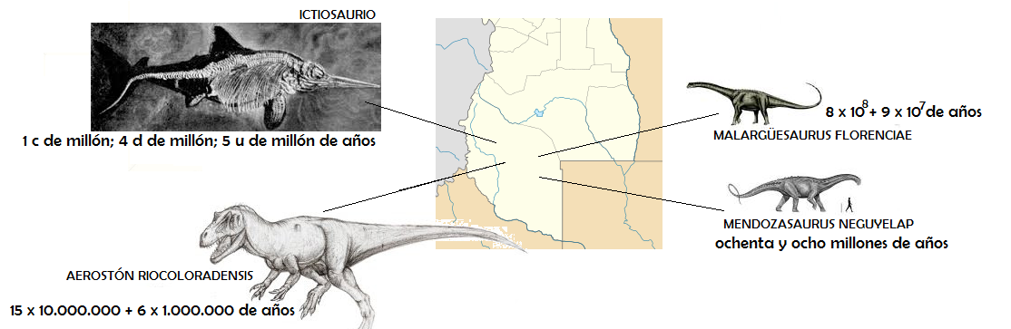

3. 1. Observá la información y respondé.
- ¿Cuál es el de más antigüedad? ¿Y el menos antiguo?
…………………………………………………………………………………………………………………………………………………………
- ¿Cómo se escribirá la cantidad de años de antigüedad de Ictiosaurio usando sólo números?
…………………………………………………………………………………………………………………………………………………………
- La antigüedad de Aerostón Riocoloradensis ¿será 15.600.000; 156.000.000 o 1.560.000? ¿Cómo se leerá ese número?
…………………………………………………………………………………………………………………………………………………………
4. Llegamos a la sala de desafíos matemáticos

- PARA ENTRENAR LA MENTE ENTRÁ EN EL SIGUIENTE LINK:
https://www.cerebriti.com/juegos-de-matematicas/trivia-de-millones-y-mil-millones

4.1. observa las siguientes expresiones y decifra el número

- 5 x 10⁸ + 9 x 10⁶+ 4 x 10⁴ + 23 x 10 + 3 x 10⁰=………………………………………………
- 8 x 10¹² + 4 x 10⁷ + 8 x 10³ + 5 x 10² =……………………………………………………
- 9 x 10¹¹ + 7 x 10¹⁰+ 8 x 10⁵ + 5 x 10³ + 5 x 10² =……………………………………………………

4.2. ¿Cuál será el número mayor en cada par de los siguientes números? Para responder observa el exponente de las potencias de diez.

4x 10⁹ y 4 x 10⁵ 7 x 10⁶ y 7 x 10³
3 x 10¹ y 9 x 10¹⁰ 5 x 10⁴ y 2 x 10⁹
¿Cómo te diste cuenta?
………………………………………………………………………………………………………………………………………………………………………

5. Ubicá los números en la recta numérica.

a) 1.350.000; 1.600.100; 1.750.000; 1.950.000
1.000.000
2.000.000

b) 5.750.000; 5.075.000; 5.999.999

5.000.000
7.000.000

6. Completá el cuadro.
NÚMERO | ¿CUÁL ES SU MITAD? | ¿CUÁL ES SU TRIPLE? | VALOR RELATIVO DE LA CIFRA 9:
259.386.734 |  |  | Número:………………….………………..  En la mitad: ……………..………………..  En el triple: ………….…………………..

7. Plantea un desafío matemático que involucre las siguientes cantidades de mil de millones. (puedes ser un ejercicio para unir , completar o decifrar el número)

459.2987.300.000
123.780.098.234

7º A y B CIENCIAS NATURALES

ACTIVIDADES PARA SEGUIR ESTUDIANDO DESDE CASA
¡Hola! Deseamos que aproveches este tiempo en el hogar y con tus seres queridos. A veces, es necesario PARAR un ratito para volver a encontrarse… Te recomendamos que, para hacer estas tareas, te ubiques en un lugar tranquilo, con mucha luz, lejos de pantallas y ruidos. Cada día, al empezar las clases de Ciencias Naturales, hacemos una relajación; entonces te invitamos a hacerlo antes de comenzar a trabajar, así te concentrarás mejor y lo podrás disfrutar. Aquí van algunos links recomendados (vos podés buscar los que te gusten para cada día.)
- Eline Snel - #2 La Ranita (5:00) https://www.youtube.com/watch?v=Sku_zQ_gl0s
- Música relajante para estudiar, ejemplo: https://www.youtube.com/watch?v=LGqzTD2Dsho

¡COMENZAMOS!
Como ya conversamos durante la semana pasada, la relación de las personas con la naturaleza es muy importante y debemos tomar conciencia para cuidarla y, así, cuidarnos…

- Te invitamos a observar y reflexionar sobre esta noticia:

10 agosto, 2017

CONSTRUYEN CASAS CON BOTELLAS RECICLADAS EN MENDOZA
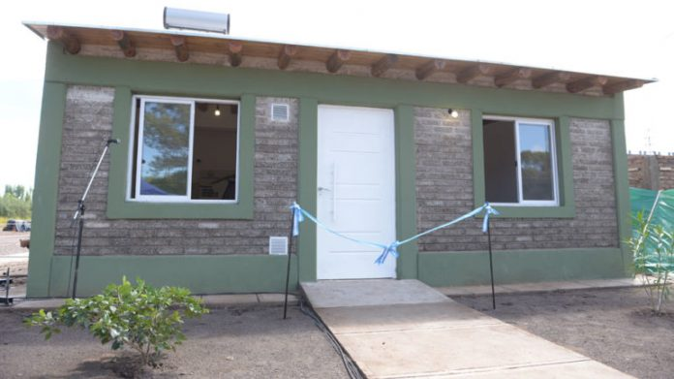
Ciencia, tecnología y conciencia ambiental. Todos combinados para solucionar otro problema estructural de la provincia y el país: la falta de vivienda. Pues en Junín todos esos factores confluyeron en la primera casa ecológica construida con ladrillos PET. Se trata del reciclaje de las botellas de plástico descartables, uno de los residuos más abundantes en la provincia.
En la casa, que fue inaugurada en febrero de este año, vive una familia y está adaptada a personas con discapacidad. Los ladrillos tienen muchas ventajas frente a los convencionales: son térmicos y mantienen la temperatura del hogar, son mucho más livianos y más económicos también. Además, permiten reciclar un material que sino contamina cauces y espacios públicos de Mendoza. (…)
La casa se ubica en El Martillo, en el distrito de Medrano. Cuenta con 56 m2 cubiertos y tiene una cocina comedor, dos dormitorios, baño, calefón solar, luz eléctrica y agua potable. Esta cooperativa, que está compuesta por cincuenta familias rurales, actualmente continúa trabajando para construir más viviendas con ladrillos de PET, que son adaptables a la geografía, clima y sismología local. Próximamente, un equipo de investigadores del CEVE concurrirá al municipio para efectuar un control de calidad de los componentes constructivos.

Los ladrillos
Rosana Gaggino, investigadora adjunta del CONICET fue quien desarrolló junto a su equipo de colaboradores un proceso para la utilización de plásticos reciclados en la elaboración de elementos constructivos, en este caso ladrillos de polietilen-tereftalato (PET). “Usamos PET procedente de envases descartables de bebidas y cemento pórtland como ligante, más un aditivo químico que mejora la adherencia de las partículas plásticas al cemento”, detalla Gaggino. (…)

El proceso se lleva a cabo triturando los plásticos con un molino, luego en una hormigonera común se hace una mezcla con el cemento pórtland y el aditivo, que luego se coloca en una bloquera manual que le da forma a los ladrillos. “El proceso es simple porque es como hacer bloques de cemento y arena, sólo que se remplaza la arena por las partículas de plástico PET”, asegura.

- Anotá:
- ¿Cuál es tu opinión sobre el contenido de esta noticia?

- ¿Cuáles son los beneficios de utilizar los ladrillos de PET? Hacé una lista:

- ¿Cuáles son los factores abióticos (sin vida) que se protegen con estos ladrillos y por qué?
…………………….porque……………………………………………………………………………
……………..……. porque……………………………………………………………………………
………….………….porque………………………………………………………………………….

- ¿Cuáles son los seres bióticos (con vida) que se benefician con este nuevo modo de construir casas y por qué?

…………………….porque……………………………………………………………………………
…………………….porque……………………………………………………………………………
…………………….porque……………………………………………………………………………

- Autocorregí con un color tu ortografía del punto anterior (mayúsculas, puntos, tildes recordando palabras agudas, graves y esdrújulas, y monosílabos).

- En un mapa de Mendoza, pintá el departamento de Junín y hacé una casita en Medrano. (Pegá el mapa al final de estas tareas.)

- Observá el siguiente video en Youtube para construir tu propia botella PET.

“Así de simple puedes llenar una botella de amor!” (00:24) https://www.youtube.com/watch?v=E5C3_fbTruo&list=PLH1vTfF3t9K0MC2CGiR-2-7LbToB7d6OE&index=5

- Hacé una lista de consejos sobre qué debe ir dentro de la botella.

- ¡Comenzá a usarla en familia! Y, el primer día de regreso a la escuela, tráela para ver cuánto la llenaron.

Estas son tus tareas de Ciencias Naturales para estos días:
- Sacar la menor cantidad de residuos a la calle. Usá la botella PET y si tenés un espacio de tierra en casa, hagan un agujero profundo y coloquen allí todos los desechos orgánicos.
- Lávate bien las manos antes de comer y después de ir al baño.
- Alimentate sanamente, tomá mucha agua y movete (bailá, caminá, patiná, etc.)
- Pensá en positivo: si tenés miedo de algo, imagínate sano/a, respirá y relájate.

¿Cómo te fue trabajando de esta manera?

Autoevaluate con palabras y/o con caritas , :/ o .

¿Pudiste sentarte rápidamente a hacer las tareas? ………………………………………………………………………………………..
¿Lograste concentrarte fácilmente de principio a fin?.........………………………………………………………………………….
¿Qué te distraía? ……………………………………………………………………………………………………………………………………………
¿Qué hacías para no distraerte? …………………………………………………………………………………………………………………….

¿Seguiste los consejos que te dimos al comienzo? …………………………………………………………………………………………
¿Qué otros consejos te darías para estudiar bien desde casa? ……………………………………………………………………….
………………………………………………………………………………………………………………………………………………………………………..………………………………………………………………………………………………………………………………………………………………………..
………………………………………………………………………………………………………………………………………………………………………..
………………………………………………………………………………………………………………………………………………………………………..

¡Feliz día todo el día! Te queremos mucho Seños Euge y Andre

LENGUA/CIENCIAS SOCIALES 7º A Y B
- Leé atentamente el siguiente texto

¿Cómo surgió uno de los parques más importantes de Sudamérica?

El 6 de noviembre de 1896 se dictó la Ley 19 como la normativa para la creación del "Parque del Oeste", nombre original del Parque General San Martín.
Durante ese mismo año se contrató al arquitecto y paisajista francés Carlos Thays (Jules Charles Thays), responsable de otros importantes parques argentinos, como el 9 de Julio (Tucumán), el Sarmiento (Córdoba) y el Nahuel Huapi (Neuquén-Río Negro).
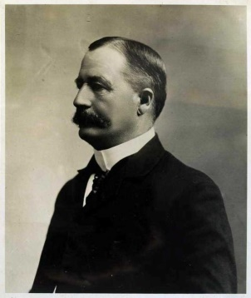
Jules Charles Thays nació en 1849 en París y murió en 1934 en Buenos Aires.
Thays comenzó a darle vida al principal pulmón de Mendoza con su creación, que se caracteriza por la gran masa forestal que brinda purificación y oxígeno a la Ciudad de Mendoza con más de 40 mil árboles de diversas especies.
Así se llegó al 6 de noviembre de 1896. Aunque insólitamente había oposición a este proyecto. La oposición se centraba principalmente en que sólo respondía "a fines elitistas".
Datos del Parque
El predio abarca 307 hectáreas cultivadas y 86 sin forestar. Tiene 17 kilómetros de calles asfaltadas.
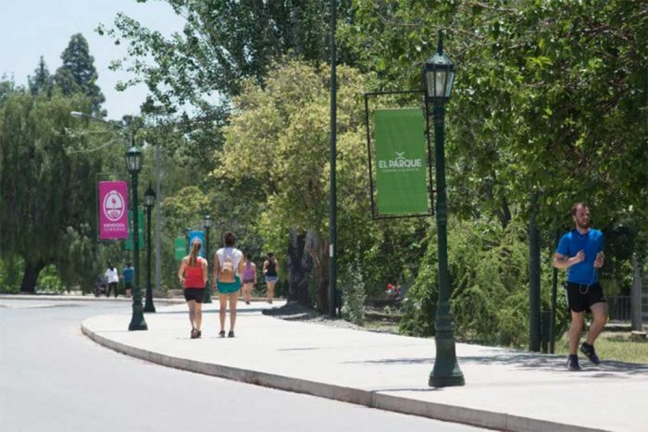
En 1947 mediante la ley 1744 se impuso el nombre de Parque General San Martín y también se cambió la Avenida Uriburu por la hoy archiconocida Avenida del Libertador.
Innumerable cantidad de arte y esculturas hay en todo el Parque. Las más representativas son los Portones, los Caballitos de Marly (réplica de los que se encuentran en los Campos Elíseos de París) y La Fontaine de L'Observatoire (nombre poco utilizado), archi conocida como La Fuente de los Continentes (por representar a Europa, América, África y Asia).
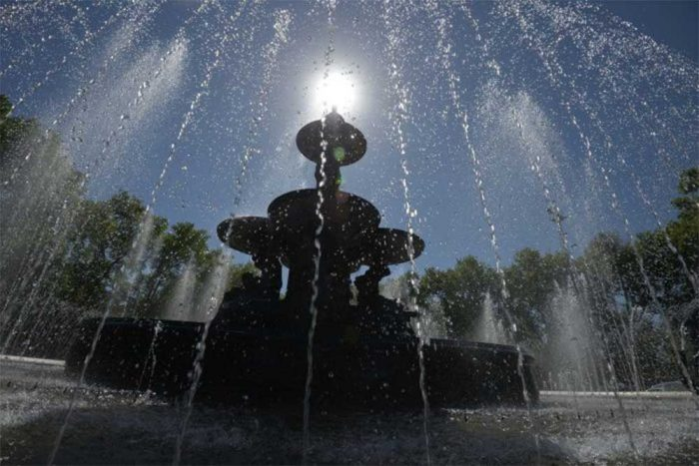
La fuente de los continentes.
https://www.diariouno.com.ar/sociedad/parque-general-san-martin-cumple-123-anos-historia-11/09/2019_B1td117jS

- Este es un texto (subrayá lo correcto):
EXPLICATIVO
INSTRUCTIVO
ARGUMENTATIVO
Porque:…………………………………………………………………………………………………………………………………………………………………………………………………………………………………………………………………………………………..…………………………………………………………………………………………………………………………………………………..…………………………………………………………………………………………………………………………………………………..
- Respondé:
- ¿Cómo se llamaba originariamente el Parque general San Martín?
- ¿Quién dio vida a este gran espacio verde?
- ¿En qué fecha se reglamentó su creación?
- Desde el comienzo, ¿siempre contó con el apoyo de todos los mendocinos? ¿Por qué?
- ¿Qué características tiene el parque?
LAS CIENCIAS SOCIALES NOS PERMITEN REFLEXIONAR Y APRENDER SOBRE EL ESPACIO EN EL QUE VIVIMOS…
- Pensá, a partir de las siguientes preguntas, y escribí tu reflexión:
¿Cómo es posible la existencia del Parque General San Martín en este “desierto mendocino”?
¿Cuáles son los elementos/recursos/condiciones que lo hacen posible?
¿Hay decisiones que deben tomarse para que el parque sea posible? ¿Cuáles? ¿Quiénes toman esas decisiones?
¿Qué beneficios ofrece el parque a la población mendocina? ¿Trae algún perjuicio? ¿Cuál?
…………………………………………………………………………………………………………………………………………………..…………………………………………………………………………………………………………………………………………………..…………………………………………………………………………………………………………………………………………………..…………………………………………………………………………………………………………………………………………………..…………………………………………………………………………………………………………………………………………………..…………………………………………………………………………………………………………………………………………………..…………………………………………………………………………………………………………………………………………………..…………………………………………………………………………………………………………………………………………………..…………………………………………………………………………………………………………………………………………………..…………………………………………………………………………………………………………………………………………………..…………………………………………………………………………………………………………………………………………………..…………………………………………………………………………………………………………………………………………………..…………………………………………………………………………………………………………………………………………………..…………………………………………………………………………………………………………………………………………………..
- Marcá en un mapa de Mendoza los principales oásis de la provincia y los ríos que los sostienen.

- Extraé del texto:
5 SUSTANTIVOS | 5 ADJETIVOS | 5 VERBOS

- Completá las actividades de Ortografía planificadas para el mes de marzo.

